115年度南投縣設置電動汽車充電樁補助計畫
- 總則
為建置電動汽車使用環境，鼓勵設置電動汽車充電樁，達到節能減碳，推廣電動運具充電便利性，南投縣政府環境保護局補助轄內公、私有設立停車場及有設立供消費者停車之業者設置充電樁，每一組充電樁補助額度以該申請單位總設置經費49%為上限，最高補助額度不得超過新臺幣（下同）50,000元整，單一用電地址將可申請3組。本計畫補助總經費90萬元，期能減輕電動汽車使用族群找尋充電樁負擔，特訂定「115年度南投縣設置電動汽車充電樁補助計畫」。
- 補助對象及項目
- 補助對象
- 本縣各公有設施停車場，包含但不限於下列場所：
- 交通設施：車站、轉運站。
- 展演設施：展覽館、美術館、遊客中心。
- 醫療設施：大型醫院。
- 教育場所：公立學校校區。
- 休閒設施：國家公園、社區公園、體育場。
- 若上述設施或場所（如醫院、學校等）為私立皆為(二)之對象。
- 轄內設立供不特定消費者停車之業者，包含但不限於下列場所：
- 觀光設施：主題樂園、動物園、觀光工廠。
- 購物商場：家樂福、全聯福利中心。
- 旅宿業：飯店、旅館。
- 停車場業：停車場代管業。
- 補助項目
限交流電慢充（以下簡稱AC）可申請補助，常見樣式如下：
- 壁掛式充電樁。
- 直立式充電樁。
- 補助額度
- 單一用電地址最多補助充電樁3組。
- AC充電樁每組最高補助額度以該組總設置經費49%為上限（採無條件捨去方式計算至整數位），最高補助額度不得超過新臺幣（下同）50,000元整。
- 申請補助期間
- 自115年1月1日起至115年11月30日止，補助期間屆滿前，如補助款用罄時，得於申請期間內提前公告終止補助與提前截止補助申請期間。
- 本計畫將滾動修正當年度剩餘補助經費，並於5月、9月公告於「南投縣政府環境保護局粉絲專頁」。
- 申請流程及應備文件
- 申請流程
請申請人於申請期限內，自行洽詢電動汽車充電樁設備廠商並完成設置後，填妥欲申請本計畫之應備文件，並於補助期間透過郵寄或親送進行送件，並於信封封面註明「電動汽車充電樁補助案件」：
- 收件地址：540南投縣南投市中興路660號C棟2樓收發室（南投縣政府環境保護局空氣汙染防制科收）
- 以上補助方案於預算用罄後，將不再受理補助案件，請把握機會申請，如有申請、填報及送件等問題，可撥打服務電話：049-2247955。
- 應備文件
申請人應檢具下列文件於電動汽車充電樁完成設置及申請期限內提出申請：
- 補助申請表：詳見（附件一）。
- 設置證明：
- 1組充電樁需提供設置前、中、後及運行照片作為佐證資料。
- 未架設充電樁照片（須包含預定安裝位置之牆壁或地面及停車位(格)）。
- 架設中照片（須清楚拍攝正在架設充電樁之畫面）。
- 架設後照片（須與未架設充電樁照片角度相同）。
- 運行中照片（充電樁運行或開機後照片，如面板顯示或指示燈亮起等正常運作照片）。
- 若架設2台充電樁，須依上述方式提供2組照片。
- 若發票或收據之開立日期於115年1月1日起，但於本計畫公告時已竣工者，需提供不同角度之架設後照片及運行中照片各兩張。
- 證明文件黏貼表：
- 政府機關核准設立登記證明文件
- 公司登記證。
- 若為特定行業除提供公司登記證外，需另行提供相關登記證，包含補助對象(二)之業者等，舉例如下：
- 旅館業：旅館業登記證。
- 停車場業：政府機關核准之停車場經營登記證。
- 主題樂園：觀光遊樂業執照。
- 本縣各公務機關（如：補助對象(一)）以公文及關防為憑，政府機關核准設立登記證明文件無需填寫。
- 充電樁架設之統一發票或收據正本：
- 其上應載明架設之數量與品項（如：充電樁設置）。
- 統一發票或收據之開立日期需於115年1月1日至11月30日內。
- 收據應加蓋免用統一發票專用章及代表人姓名章，免用統一發票專用章上須載明廠商或銷售商之統一編號。
- 撥付帳戶之金融機構存摺封面影本：
- 帳戶單位名稱需與申請單位名稱一致。
- 檢附申請人之金融機構存摺封面影本且註明「與正本相符」字樣。
- 存摺封面影本務必清晰可辨識，銀行名稱、分行別以及帳號。
- 電匯手續費將於補助款內扣（均以電匯方式核撥，匯款手續費10元由補助款中扣除）。
- 檢附之影本文件應註明「與正本相符」字樣。
- 影本若以A4大小呈現可不須黏貼，以訂書針裝訂。
- 電費單影本：
- 將受補助地址最近一期台電公司電費單正反面印為一頁。
- 檢附之影本文件應註明「與正本相符」字樣。
- 影本若以A4大小呈現可不須黏貼，以訂書針裝訂。
- 若為無紙化電費單，可透過台灣電力公司電子帳單服務系統輸入電號及用戶名稱後進行列印。
- 若申請人無法取得電費單時，需另行填寫用電戶同意書（附件四）。
- 申請切結書：詳見（附件二），並裝訂有效之保固書(卡)影本。
- 補助款領據：詳見（附件三）。
- 審核作業
- 每年度各補助項目申請人依地址申請以1次為限。
- 經審查不合規定或內容有重大缺失（如收據、電費單不符規定等）者，即通知申請人補正，補正次數以2次為限，每次補正日數不得超過10日；逾期或未補正者將駁回其申請。
- 撥款方式
獲審核通過之補助申請案件，統一以電匯方式撥付（單筆撥付需扣10元手續費）至申請人為戶名之金融機構帳戶。
補助須知：
- 申請案件有下列情形之一者，將不予補助：
- 申請資格不符本計畫規範。
- 申請日期超過補助期間。
- 補助申請表未簽名或蓋章，或已超過補正、展延期限。
- 未配合本局進行現場查驗或實地抽查，或經查證未確實執行設置作業。
- 預算將用罄並經本局公告終止補助。
- 同一補助申請案件已獲其他政府機關補助。
- 申請表格及其規定應填列事項及檢附文件，均為補助申請要件之一，申請者應切實遵守，所送資料若有違法作假等情事，將依法處理；如經查得申請者有違反本作業規定事項或有虛偽買賣、隱匿或偽造不實資料、同一申請案重複申請補助，得廢止或撤銷補助，並追回全部或部分補助款，接受法律制裁。
- 為辦理本作業補助事項，申請及獲核撥補助款者，視同了解以下事項：
- 同意本局為辦理本作業補助事項，於必要範圍內，得蒐集、處理及使用申請者相關資料，並將依個人資料保護法、營業秘密法及相關法令之規定辦理。
- 為研析本補助政策成效，同意授權本局得向台電公司查閱獲補助單位之電號用電資料。
- 同意參加本局相關用電調查，俾利本局辦理用電追蹤輔導節電成效分析及相關措施。
- 注意事項
- 公家機關申請補助，執行總經費請依政府採購法相關規定辦理。
- 申請資料請自行留存備份，送件後即視為同意本計畫留存；如未通過審核，相關文件恕不另行退還。
- 案件編號非撥款順序之依據，申請人經審核完成申請後，補助款將於請款程序完成次月起進行核撥，敬請耐心等候。
- 本計畫如有未盡事宜，本局得視執行情形補充或修改之。
- 如對本計畫有相關疑問或節電方案諮詢，請電洽南投縣低碳家園計畫－侯冠宇先生、陳郁璇小姐，電話：(049)224-7955。

115年度南投縣電動汽車充電樁設置補助計畫-申請表
附件一
申請日期： 年 月 日 |  |  |  | 申請序號(補助單位填寫)：
申請人基本資料
申請單位： (需與銀行/郵局帳戶影本相同) |  |  |  | 統一編號：
電費單用戶名稱： |  |  |  | 電號： (電費單據上電號，共11位數字)
聯絡電話： (聯繫補件用) |  |  |  | 設置充電樁數量： 組(同一用電地址最多補助3組)
設置地址：南投縣 市/鎮/鄉 (需與用電地址相同)
通訊地址：□同上 □ (公文/資料寄送地址)
電動汽車充電樁設置申請內容
設備一 | 類別 | □壁掛式充電樁 □直立式充電樁
設備一 | 安裝位置 | (如室內外車庫、戶外停車格、大樓地下停車場等)
設備二 | 類別 | □壁掛式充電樁 □直立式充電樁
設備二 | 安裝位置 | (如室內外車庫、室外停車格、大樓地下停車場等)
設備三 | 類別 | □壁掛式充電樁 □直立式充電樁
設備三 | 安裝位置 | (如室內外車庫、室外停車格、大樓地下停車場等)
申請補助金額 |  | 元整(同一用電地址最多補助150,000元)
※應附文件檢核：
□設置證明照片
□政府機關核准設立登記證明文件 □設置充電樁之發票或收據正本 □存摺影本
□最新電費單影本 □無須檢附□檢附用電戶同意書(如申請人名稱與電費單用戶不同，請檢附)
□申請切結書 □保固書(卡)
□補助款領據
本人已確實詳閱並同意：
- 申請表格及其規定應填列事項及檢附文件，均為補助申請要件之一，若申請文件有塗改處應加蓋申請人印章以為確認，且申請者應切實遵守，所送資料若有違法作假等情事，將依法處理；如經查得申請者有違反本作業規定事項或有虛偽買賣、隱匿或偽造不實資料、同一申請案重複申請補助，得廢止或撤銷補助，並追回全部或部分補助款，接受法律制裁。
- 同意本局為辦理本作業補助事項，於必要範圍內，得蒐集、處理及使用申請者相關資料，並將依個人資料保護法、營業秘密法及相關法令之規定辦理。為研析本補助政策成效，同意授權本局得向台電公司查閱獲補助單位之電號用電資料。
申請人簽章： (請簽名及蓋章)
本欄由補助單位填寫
審查結果  □合格 □需補件 □不合格 |  |  | 備註：
初審單位 |  |  |  | 承辦單位
如有申請、填報及送件等問題，可撥打服務電話：049-2247955
附件一
設置證明
*若檢附之照片大於表格尺寸可於背面黏貼並備註施工階段
(1)設備一架設前照片 | (2)設備一架設中照片
(未架設充電樁照片)  *須包含預定安裝位置之牆壁或地面及停車位(格) | (架設中照片)  *須清楚拍攝正在架設充電樁之畫面  （如安裝作業人員工作執行或施工之照片）
(3)設備一運行中照片 | (4)設備一架設後照片
(架設後照片)  *須與未架設充電樁照片角度相同 | (充電樁運行或開機中照片)  *需呈現面板亮起或指示燈亮起等正常運作照片
(1)設備二架設前照片 | (2)設備二架設中照片
(未架設充電樁照片)  *須包含預定安裝位置之牆壁或地面及停車位(格) | (架設中照片)  *須清楚拍攝正在架設充電樁之畫面  （如安裝作業人員工作執行或施工之照片）
(3)設備二運行中照片 | (4)設備二架設後照片
(架設後照片)  *須與未架設充電樁照片角度相同 | (充電樁運行或開機中照片)  *需呈現面板亮起或指示燈亮起等正常運作照片
附件一
設置證明
*若檢附之照片大於表格尺寸可於背面黏貼並備註施工階段
(1)設備三架設前照片 | (2)設備三架設中照片
(未架設充電樁照片)  *須包含預定安裝位置之牆壁或地面及停車位(格) | (架設中照片)  *須清楚拍攝正在架設充電樁之畫面  （如安裝作業人員工作執行或施工之照片）
(3)設備三運行中照片 | (4)設備三架設後照片
(架設後照片)  *須與未架設充電樁照片角度相同 | (充電樁運行或開機中照片)  *需呈現面板亮起或指示燈亮起等正常運作照片

115年度南投縣電動汽車充電樁設置補助計畫-證明文件黏貼表
附件一
政府機關核准設立登記證明文件
*提供公司登記證影本，並依其業別提供相關佐證文件影本。
*檢附之影本文件均需申請人簽名或蓋章，且應註明「與正本相符」字樣。
發票或收據正本浮貼處
*充電樁架設之統一發票或收據正本，其上應載明架設之數量與品項（如：充電樁設置）。
*統一發票或收據之開立日期需於115年1月1日至11月30日內。
*收據應加蓋免用統一發票專用章及代表人姓名章，免用統一發票專用章上須載明廠商或銷售商之統一編號。
存摺封面影印本浮貼處
*帳戶單位名稱需與申請單位名稱一致。
*存摺封面影本務必清晰可辨識，銀行名稱、分行別以及帳號。
*電匯手續費將於補助款內扣（單筆轉帳將扣10元手續費）。
*檢附之影本文件應註明「與正本相符」字樣。
*影本若以A4大小呈現可不須黏貼，以訂書針裝訂。
附件一
電費單影本浮貼處
*將受補助地址最近一期台電公司電費單正反面印為一頁。
*檢附之影本文件應註明「與正本相符」字樣。
*影本若以A4大小呈現可不須黏貼，以訂書針裝訂。
*若為無紙化電費單，可透過台灣電力公司電子帳單服務系統輸入電號及用戶名稱後進行列印。
*若申請人無法取得電費單時，需另行填寫用電戶同意書（附件四）。
115年度南投縣電動汽車充電樁設置補助計畫-申請切結書
附件二
- 申請者 (需與銀行/郵局帳戶影本相同)，已確實詳細閱讀「115年度南投縣電動汽車充電樁設置補助計畫」，同意依據要點申請補助設置電動汽車充電樁。
- 設置之電動汽車充電樁需使用3年以上且保固期為完成啟用日起3年以上，並以影本方式裝訂保固書（卡）於此申請切結書背面。
- 不得對南投縣政府或所屬單位員工有違反公務員廉政倫理規範或不法之行為。
- 本申請者以上聲明皆屬真實，檢附之文件皆與正本相符，並已充分瞭解相關之法令規定，如有不實，願返還領受之補助款並受相關法律之處分，且已申報所得稅者不予更正，絕無異議。
單位
用印

此致
南投縣政府環境保護局
印

申請單位： 統一編號：

地 址：
南投縣 市/鎮/鄉 里/村 路(街) 段
巷 弄 號 樓之

中華民國 年 月 日

申請序號：
115年度南投縣電動汽車充電樁設置補助計畫-補助款領據
附件三
茲領到南投縣政府環境保護局「115年度南投縣電動汽車充電樁設置補助計畫」核發之補助經費新臺幣 元整，特此領據為憑。
（金額大寫，請用零、壹、貳、參、肆、伍、陸、柒、捌、玖、拾）
備註：電匯手續費將於補助款內扣（單筆轉帳將扣10元手續費，金額請依原補助額度扣10元後填寫）
單位
用印

此致
南投縣政府環境保護局
印

領款單位： 統一編號：

設置地址：
南投縣 市/鎮/鄉 里/村 路(街) 段
巷 弄 號 樓之

領款方式
銀行 | 代碼： | 郵局 | 代碼：700
分行 |  | 局號
帳號 |  | 帳號
戶名 |  | 戶名

中華民國 年 月 日

申請序號：
用電戶同意書
附件四
本人 （用電戶名）座落於
南投縣 市/鎮/鄉 里/村 路(街) 段
巷 弄 號 樓之
之房屋，實際由「115年度南投縣電動汽車充電樁設置補助計畫」申請者使用，雖該棟建物之用電戶名(台電公司電表用戶名)住戶為本人，但使用及相關衍生費用繳交均由住戶自行負擔，故本人同意住戶以該棟建物電費單，參加南投縣環境保護局辦理之115年度南投縣電動汽車充電樁設置補助計畫，所得歸住戶所有。特此證明。
用電戶名（台電公司電表用戶名）：
身分證字號：
聯絡地址：
聯絡電話：

申請單位：
單位
用印
統一編號：
聯絡地址：
印
聯絡電話：
中華民國 年 月 日

申請序號：
設置證明照片範例
設置證明
*若檢附之照片大於表格尺寸可於背面黏貼並備註施工階段
(1)設備一未架設照片 | (2)設備一架設中照片
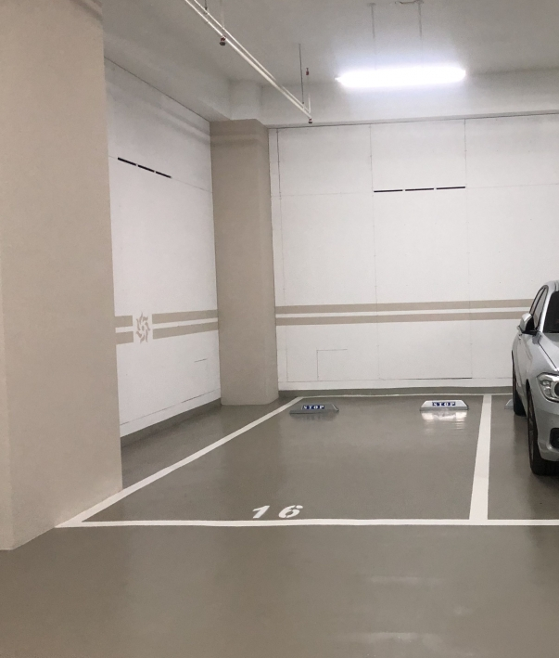 | 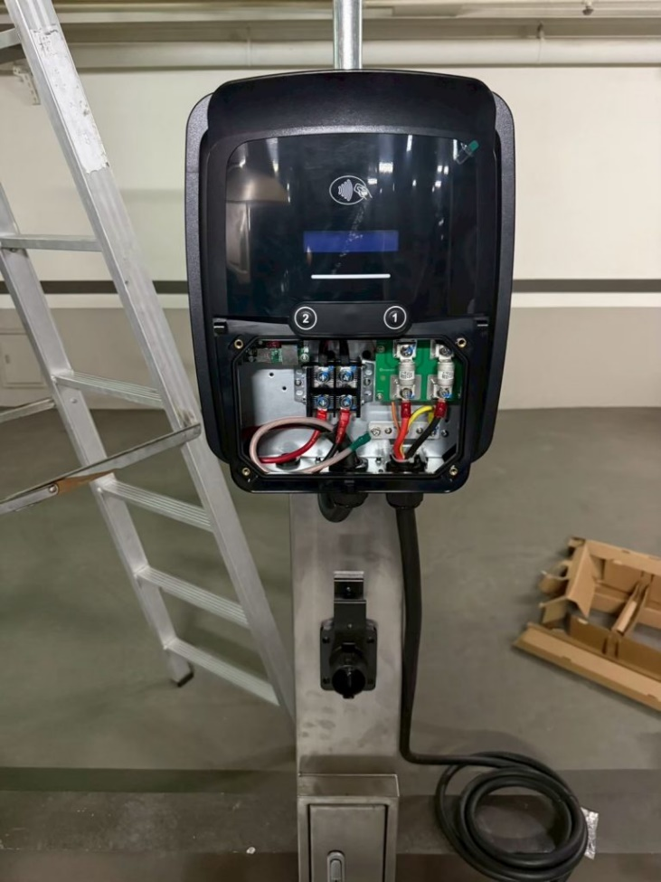
(3)設備一運行中照片 | (4)設備一架設後照片
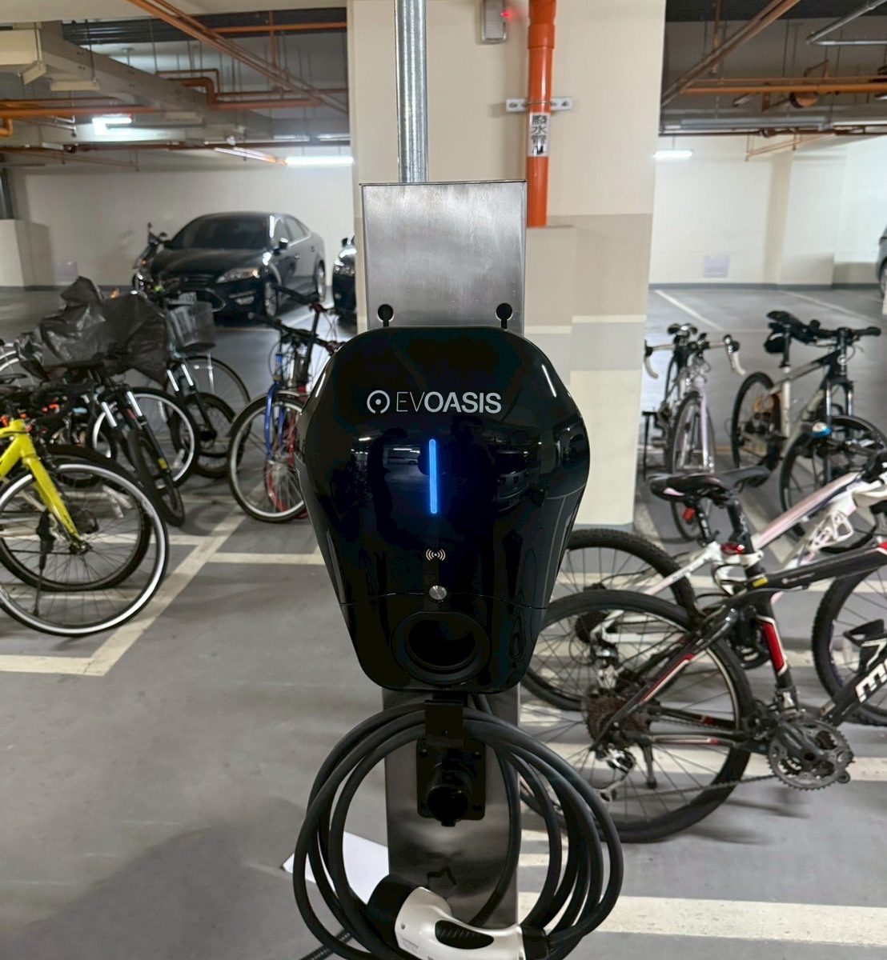 | 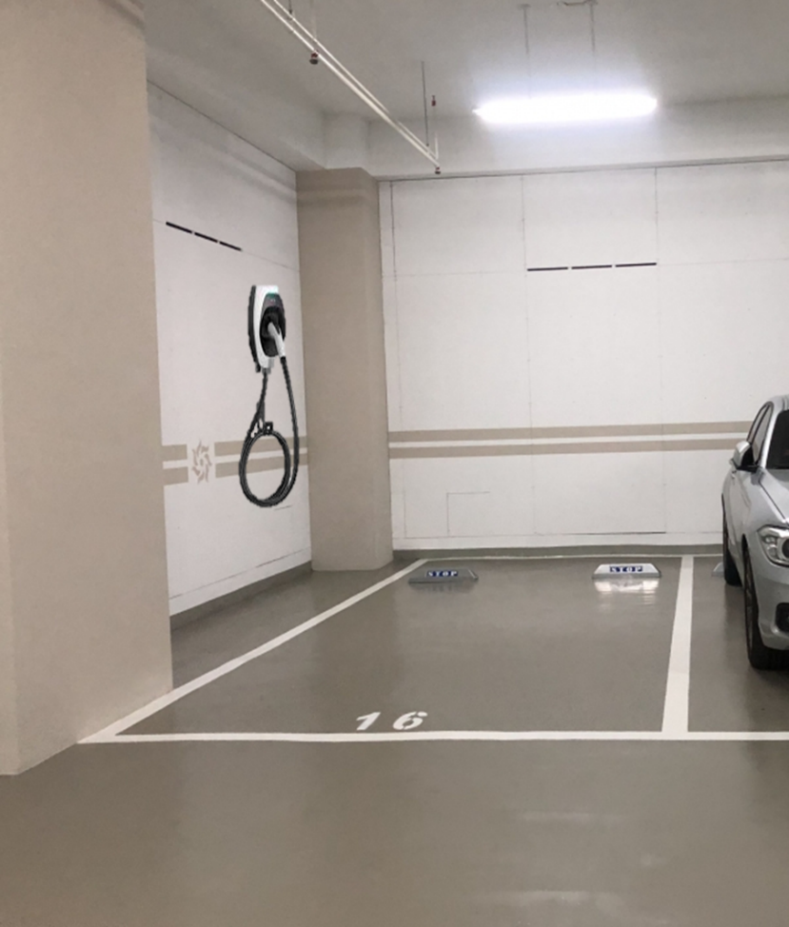

電費單影本範例
影本正面
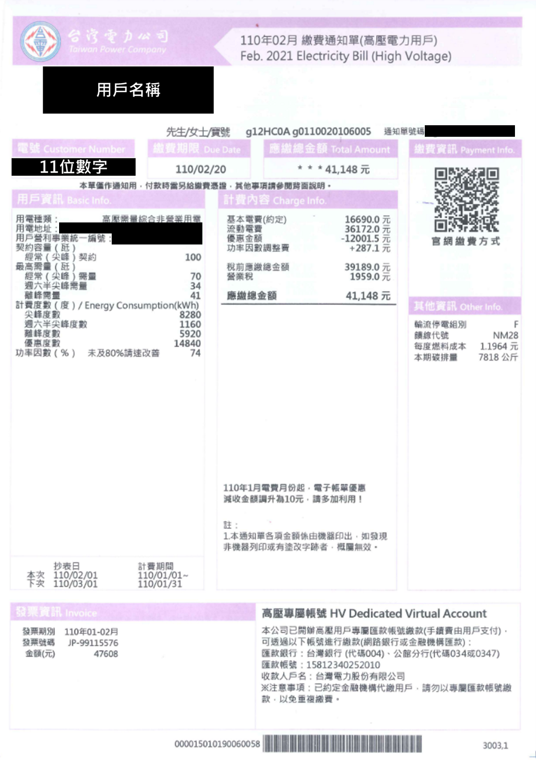
影本背面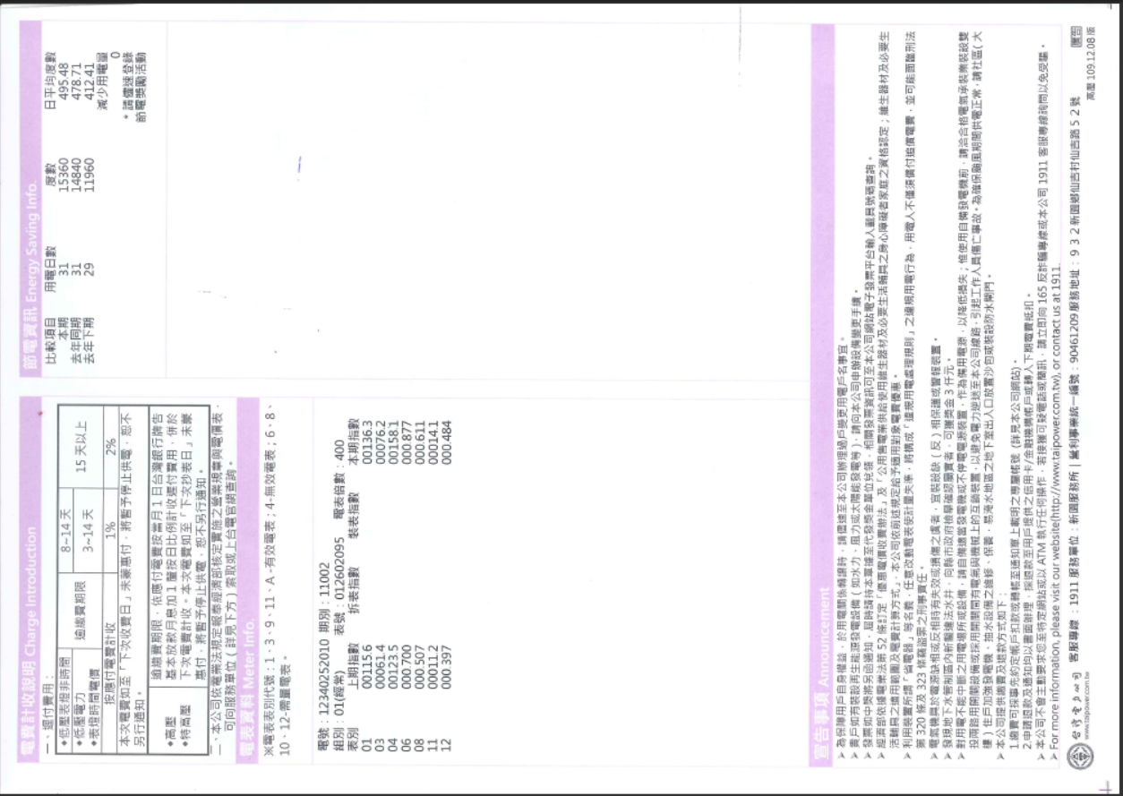
電子帳單截圖畫面
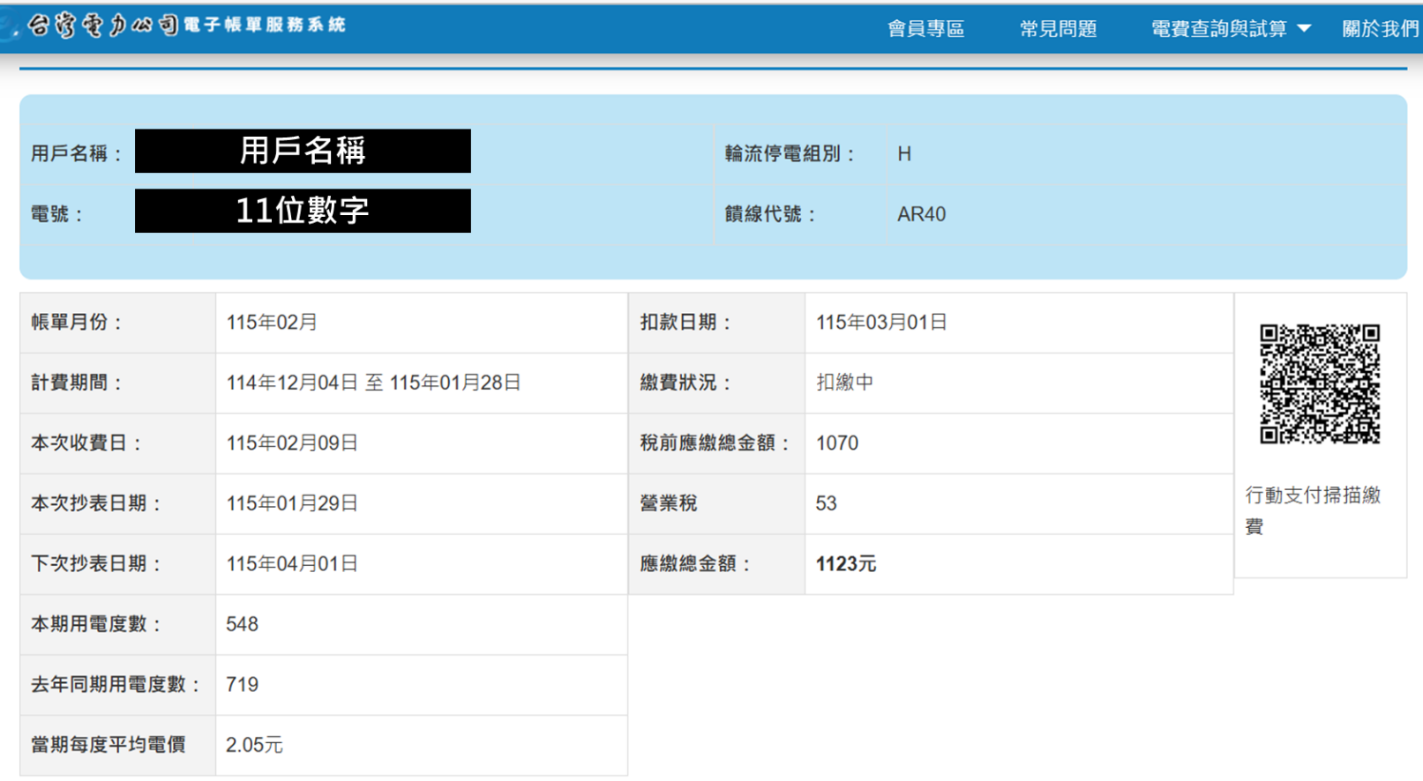

台灣電力公司電子帳單服務系統，https://service.taipower.com.tw/ebpps2/simplebill/simple-query-bill

